视频解析P63〜P66：https://www.bilibili.com/video/BV1j94y1Z7xX?p=63

文字解析：下方

系统设计解析
确定软件的模块划分及模块之间的调用关系是 （15） 阶段的任务。（2011年下半年）
（15） A. 需求分析 B. 概要设计
C. 详细设计 D. 编码
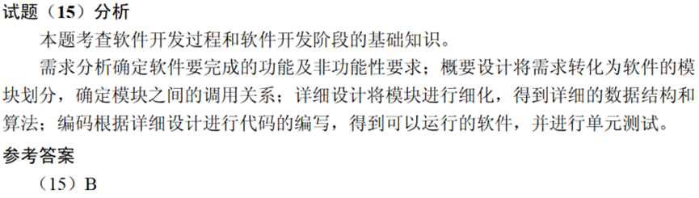

在 （16） 设计阶段选择适当的解决方案，将系统分解为若干个子系统，建立整个系统的体系结构。（2015年上半年）
（16） A. 概要 B. 详细 C. 结构化 D. 面向对象
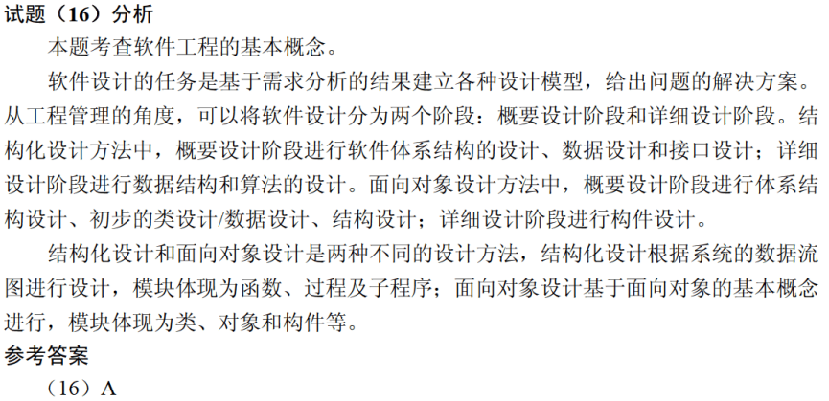

概要设计文档的内容不包括 （32） 。（2018年上半年）
（32） A. 体系结构设计 B. 数据库设计
C. 模块内算法设计 D. 逻辑数据结构设计
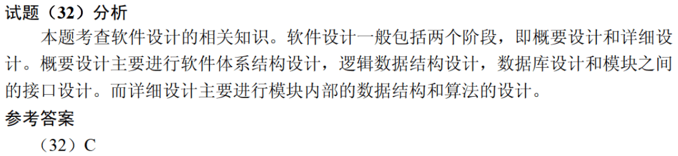

软件详细设计阶段的主要任务不包括 （32） 。（2021年上半年）
（32） A. 数据结构设计 B. 算法设计
C. 模块之间的接口设计 D. 数据库的物理设计
